В ГОСТЯХ У ПРИРОДЫ

1-й ТУР. Времена года
Игра «12 месяцев»
Каждому участнику команды выдается карточка с названием одного из 12 месяцев. Необходимо за 30 секунд построить месяцы в необходимом порядке. Побеждает та команда, которая правильно и быстро выполнит задание. Присуждается 1 балл.

Игра «Бывает — не бывает»
Командам зачитываются предложения. Если участники с ним согласны, то отвечают: «бывает». Если не согласны, то отвечают: «не бывает».
За правильный ответ — 1 балл.
1. Выпал снег и зацвели подснежники.
2. Мальчик поехал на лыжах собирать землянику.
3. Выпал снег, и дети строят ледяную горку.
4. На деревьях появились первые листья, а в школе начинается учебный год.
5. На поле тает снег, а на реке начался ледоход.
6. Зацвели подснежники, а птицы улетают в теплые страны.
7. На дворе звенит капель, а медведь залег в спячку.

Загадки «Какое время года?»
За правильный ответ — 1 балл.
Кто поляны белит белым
И на стенах пишет мелом,
Шьет пуховые перины,
Разукрасила витрины? (Зима.)

Я соткано из зноя,
Несу жару с собою,
Я реки согреваю,
«Купайтесь!» — приглашаю. (Лето.)

Шагает красавица,
Легко земли касается,
Идет на поле, на реку
И по снежку, и по цветку. (Весна.)

Наступили холода.
Превратилась в лед вода.
Перестал медведь реветь:
В спячку впал в бору медведь. (Зима.)

Несу я урожаи,
Поля вновь засеваю,
Птиц к югу отправляю,
Деревья раздеваю. (Осень.)

Солнце печет, липа цветет,
Рожь колосится,
золотится пшеница. (Лето.)

Я раскрываю почки
В зеленые листочки.
Деревья одеваю,
Посевы поливаю. (Весна.)

Утром мы во двор идем —
Листья сыплются дождем. (Осень.)

2-й ТУР. Звери и птицы
Викторина
1. Самая маленькая птица наших лесов. (Королек.)
2. Самая большая летающая птица. (Дрофа.)
3. Чем дышат лягушки под водой? (Кожей.)
4. Маленькая, легонькая, а за хвост не поднимешь. (Ящерица.)
5. Что объединяет этих птиц: лебедь, утка, гусь? (Водоплавающие.)
6. Как называются эти птицы: индюк, курица, петух? (Домашние.)
7. Какое животное здесь лишнее: морж, заяц, олень, лиса? (Морж.)
8. Про какое животное можно сказать, что оно «вылезает из кожи вон»? (Змея при линьке.)
9. Какая птица ловит рыбу про запас? (Пеликан.)
10. Какие жуки носят название того месяца, в котором они появились? (Майские.)
11. Когда зайцу бежать удобнее: с горы или в гору? (В гору: передние лапы у него короче, чем задние.)
12. Какая птица может двигаться по вертикальному стволу дерева и вниз и вверх головой? (Поползень.)
За каждый правильный ответ — 1 балл.

Эстафета из букв
Командам вручаются одинаковые наборы букв, из которых нужно как можно быстрее составить слово-отгадку:
Эта птичка прилетает в наши края весной, когда еще холодно, зябко. Как ее зовут? (Зяблик.)
За правильно выполненное задание присуждается 1 балл.

Зоошутки
Командам выдаются иллюстрации. На них изображены фантастические животные.
Необходимо определить, части тела, каких животных здесь изображены.
За правильный ответ — 1 балл.

3-й ТУР. Растения
Назовите, одним словом:
Береза, липа, клен — это... (деревья).
Малина, смородина, крыжовник — это... (кустарники).
Одуванчик, клевер, ландыш — это... (травы).
За правильный ответ — 1 балл.

Заморочки из Бочки
В коробочках из-под «киндер-сюрпризов» находятся вопросы. Команды поочередно вынимают вопросы и готовят на них ответы. Если игроки одной команды не смогут ответить на вопрос, то право ответа переходит к другой команде.
За правильный ответ — 2 балла.

1. Почему «дрожат» листья осины? (Лист осины имеет длинный черешок и относительно широкую листовую пластинку.)

2. Сколько лет живет хвоя сосны и ели? (Сосны — 2-3 года, ели - 5-6 лет.)

3. Почему в сосновом лесу нижние ветви деревьев отмирают? (Сосна — светолюбивое дерево. Если ветви получают мало света — они отмирают.)

4. Почему нижние ветви ели в темном лесу не отмирают? (Ель — теневыносливое дерево. Ее хвоя может жить и при некотором затемнении.)

5. Какое хвойное дерево сбрасывает на зиму хвою? (Лиственница.)

6. Какая по величине часть территории нашей страны покрыта лесом? (1/3 часть.)

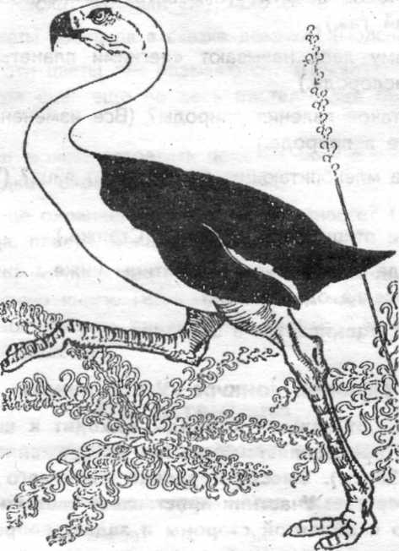
ПТИЦЫ
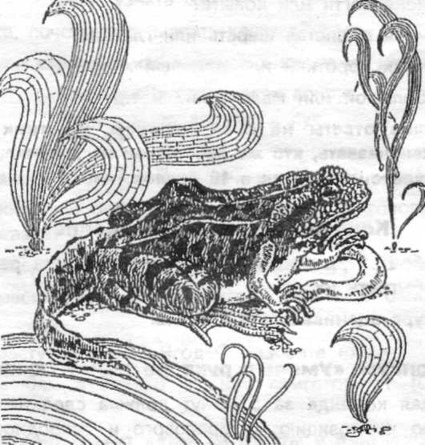
ЗЕМНОВОДНЫЕ

